５―２ 就労の記録
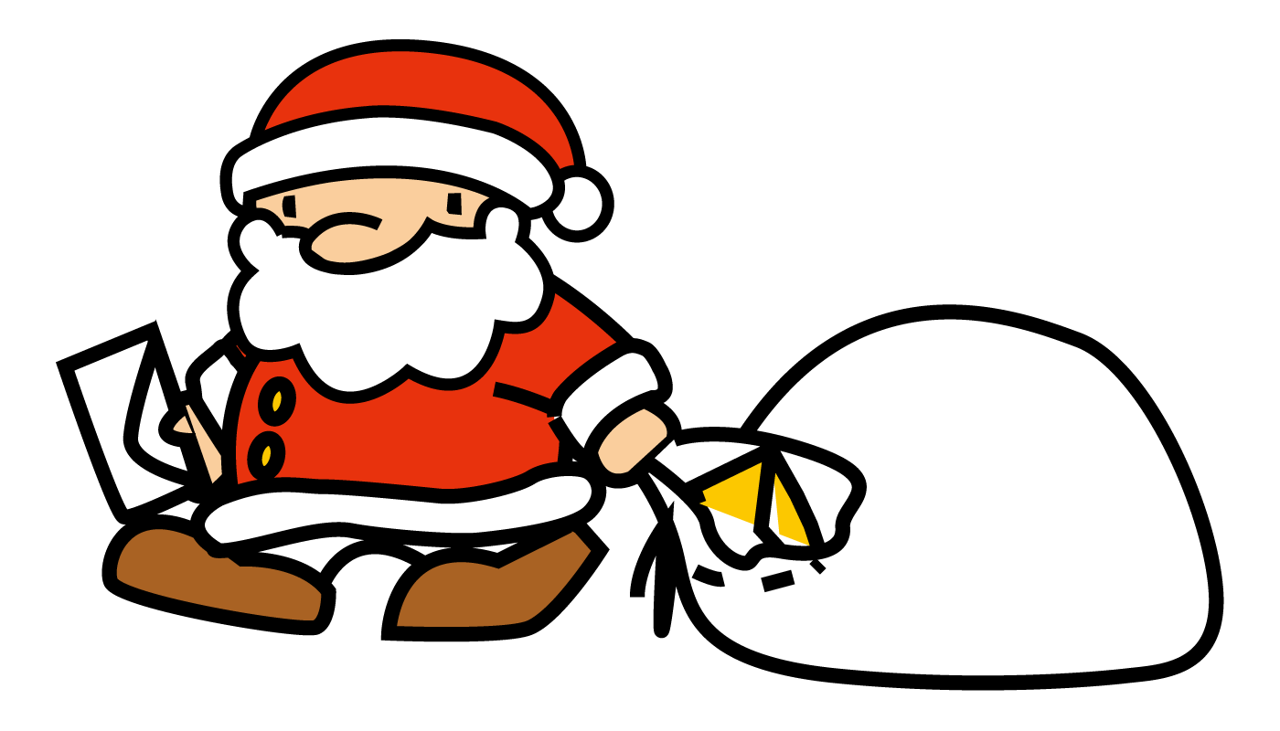

就労する場合などに記入しましょう。

会社（施設名）
住所
電話番号
担当者
期間 | 年 月 日から 年 月 日まで
勤務（作業）日 | 月 ・ 火 ・ 水 ・ 木 ・ 金 ・ （ ）
勤務（作業）時間 | 午前・午後 時 分から  午前・午後 時 分まで （計 時間）
仕事（作業）内容
その他

仕事の記録
思ったこと・感じたこと、何でも自由にお書き下さい。
年 月 日 出 来 事

